**SCHREIBBEWERB**

Name der Schülerin/des Schülers: _____________________________

Alter: __________ Schule: _____________________________

Klasse: _________ Ort: ________________________________

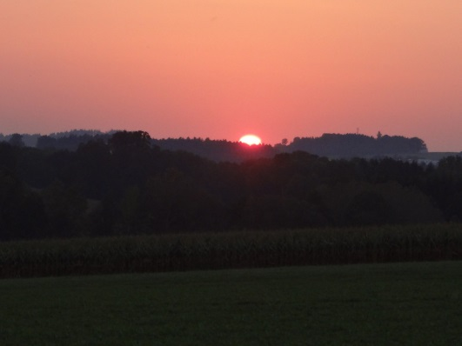Foto:„De letztn Sunstrohln“ – Romana H., NMS Aschbach

**Wald Nacht**

**Christoph Mauz**

20:37

Schöner Schmarrn! Jetzt wird es gleich finster und ich habe immer noch keine Ahnung, wo genau ich bin. Das Einzige, das völlig außer Streit steht, ist die Tatsache, dass ich im Wald stehe. Mittendrin! Der Wald ist irgendwo im westlichen Niederösterreich. Zwischen Amstetten West und Oed-Öhling. Wenn ich die Augen zumache, dann höre ich Autobahngeräusche. Das heißt, ich hoffe, dass es Autobahngeräusche sind. Weil wenn das Geräusch zum Beispiel von Gelsen kommt, dann gute Nacht, Bertl! Bertl heiße ich übrigens. Bertl Panigl und ich hab‘ mich verlaufen. Verlaufen in einem Wald im westlichen Niederösterreich, zwischen Amstetten West und Oed-Öhling.

Verzweifelt hole ich mein Handy hervor, aber ich habe immer noch kein Signal. Überall funktioniert das Klumpert! Überall, außer in einem Wald im westlichen Niederösterreich, zwischen Amstetten und Oed-Öhling!

…